Họ và tên : Đặng Ngọc Châu

MSSV : 1050080255

Lớp: 11CNPM1

**BÀI TÂP TẬP TUẦN 1**

**1.1 Giao diện làm việc**

Bước 1 : Kích vào nút Start - All Programs - Microsoft Office 2013 - Project 2013.

Tạo ra một dự án mới hoặc tạo ra một project mới dựa trên một mẫu sẵn có.

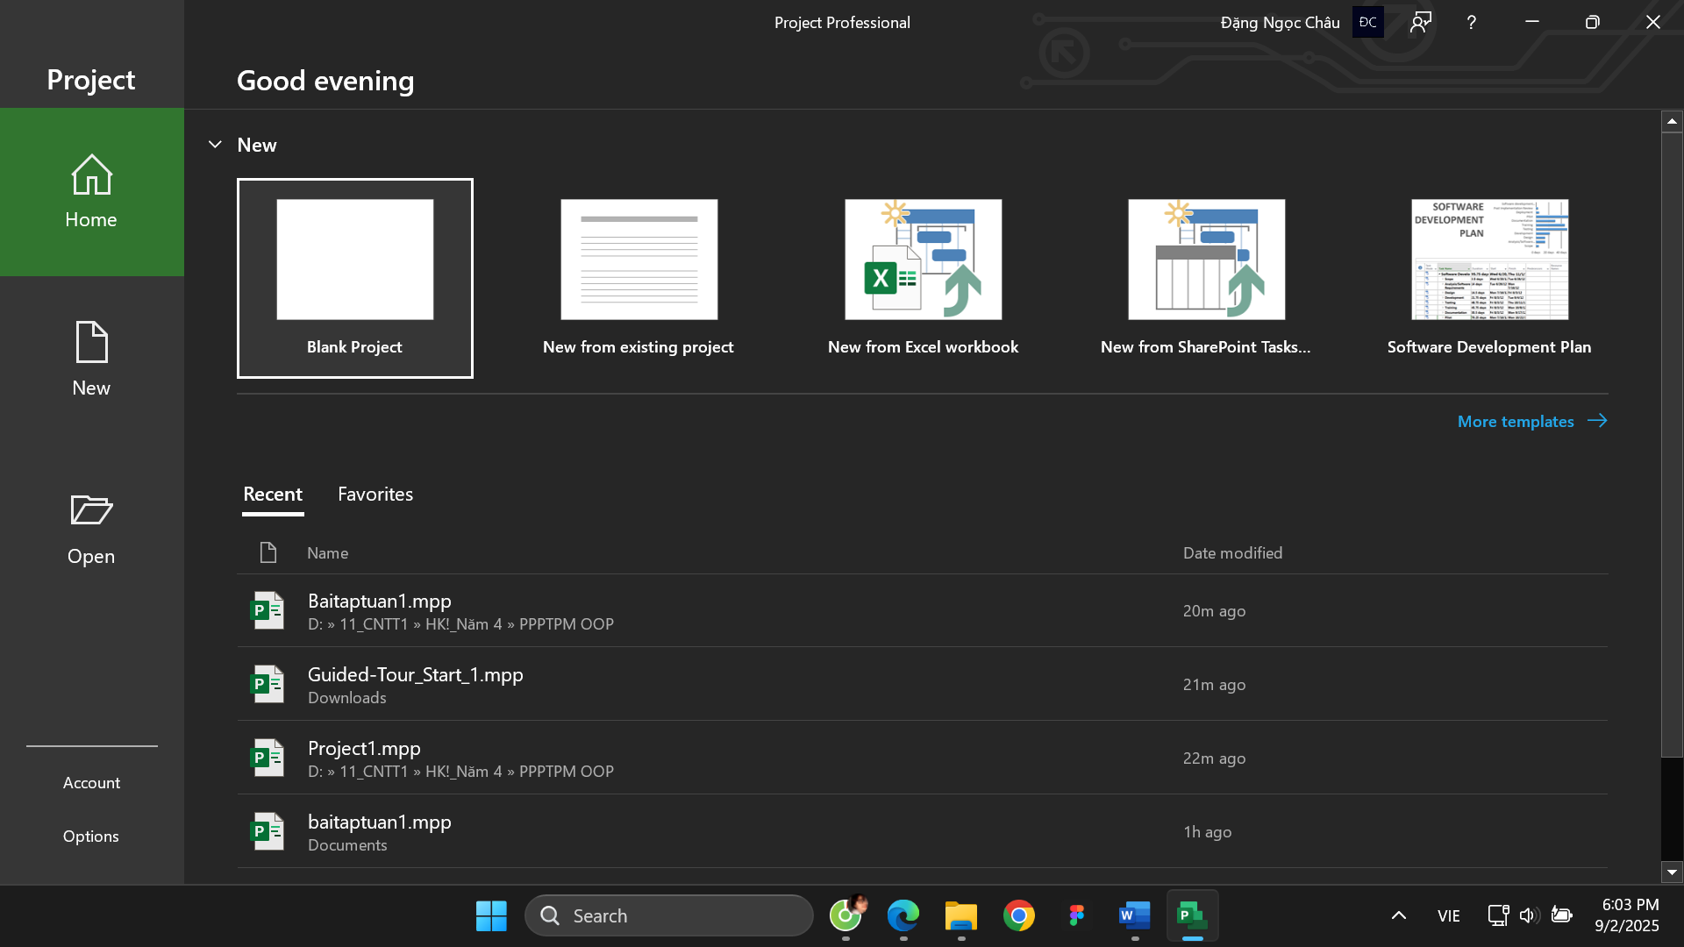

Bước 2 : Trên màn hình khởi động của Project bấm vào Blank Project. Khi đó cửa sổ làm việc của phần mềm Project sẽ xuất hiện như hình dưới đây

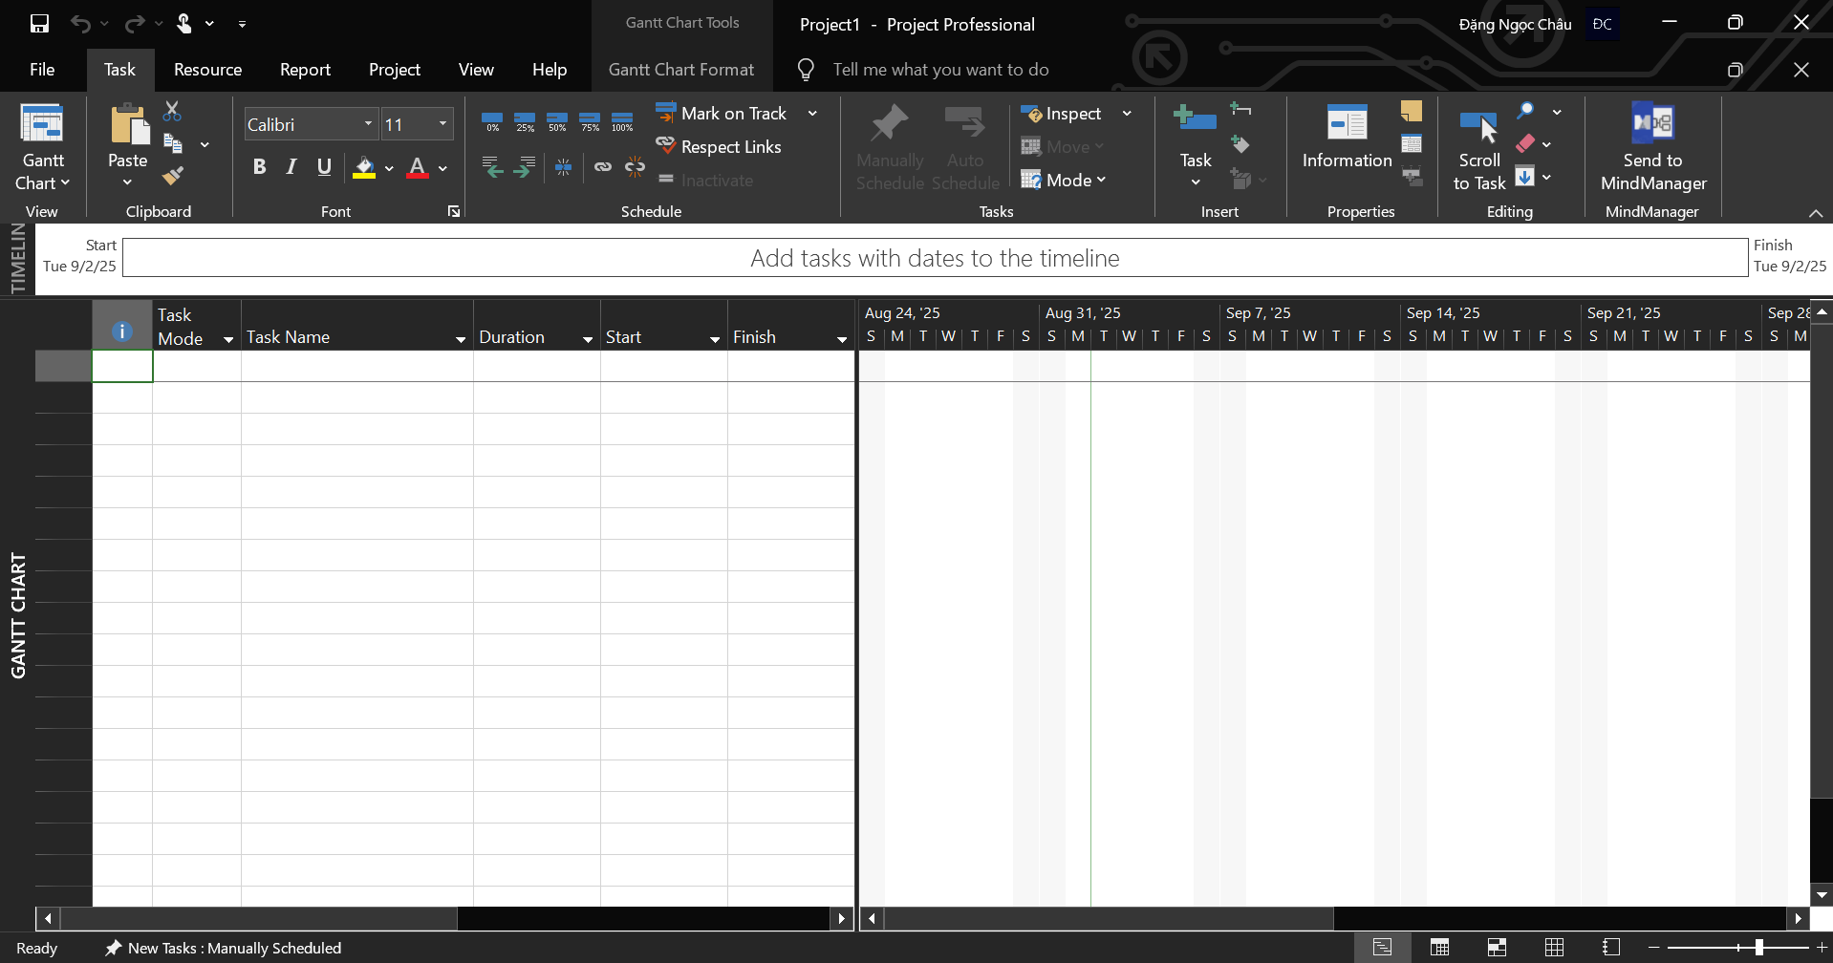

**1.2 Khung nhìn Backstage**

Bước 1: Kích vào tab File. Project sẽ hiển thị khung nhìn Backstage

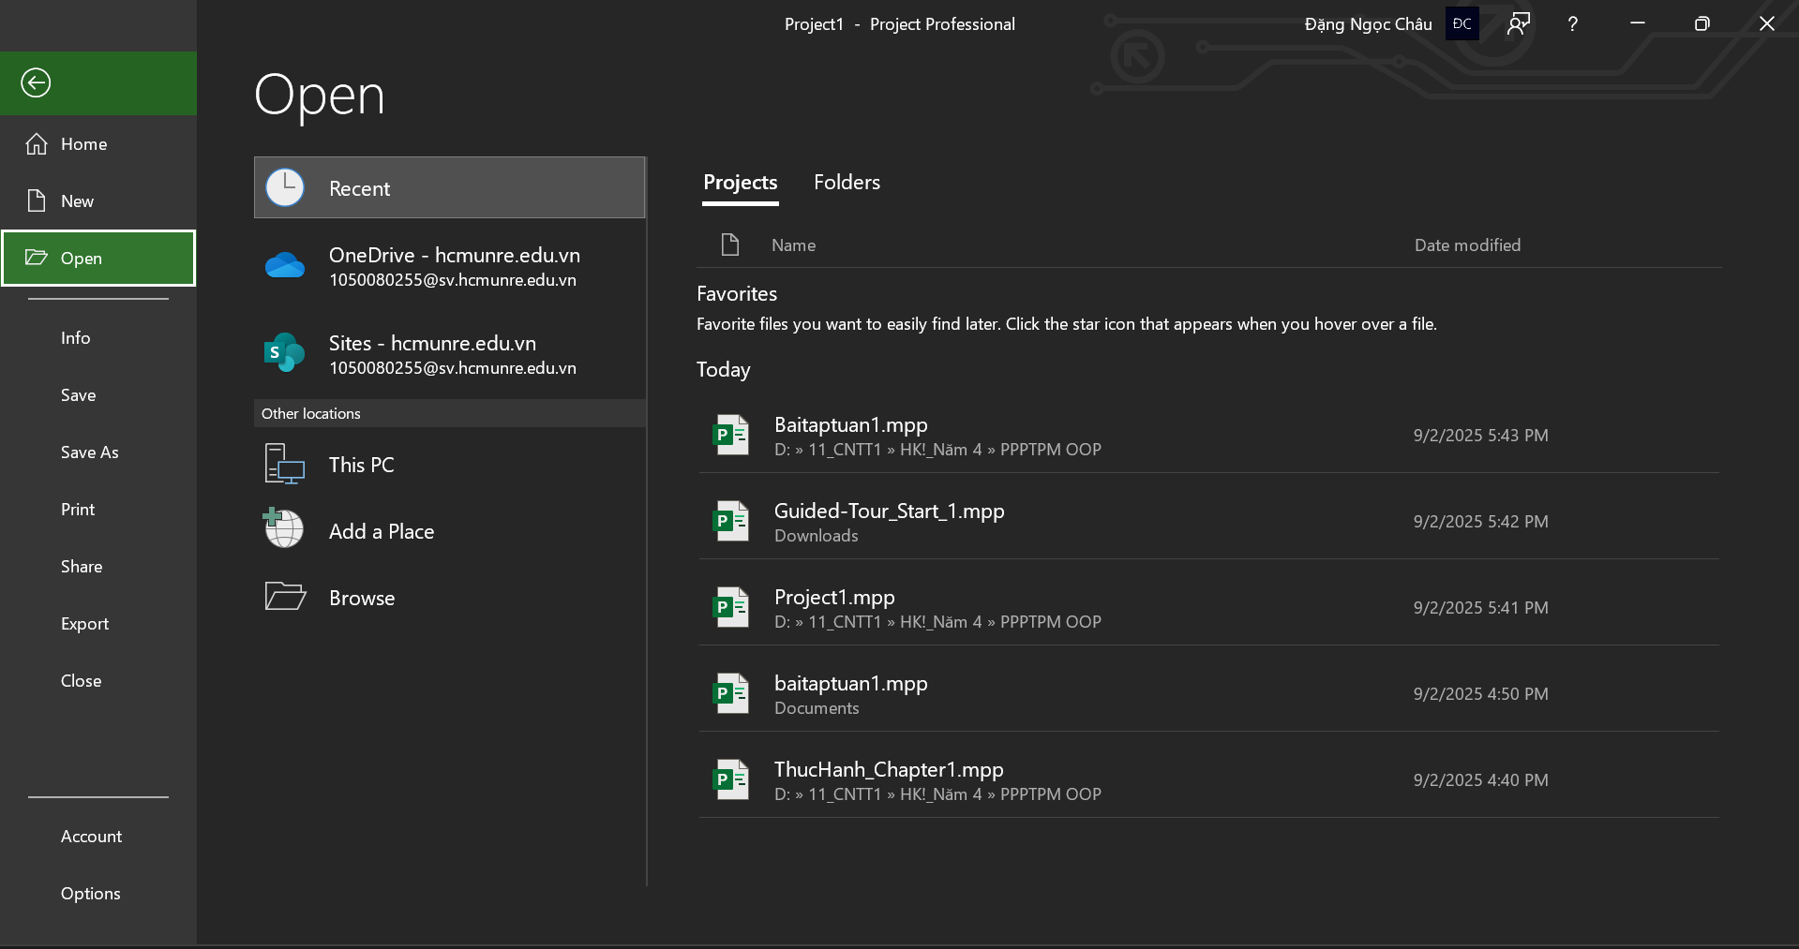

Bước 2 : Nếu máy tính của bạn không hiển thị như hình dưới đây, hãy kích vào mục tab Open nằm ở phía bên trái của khung nhìn Backstage.

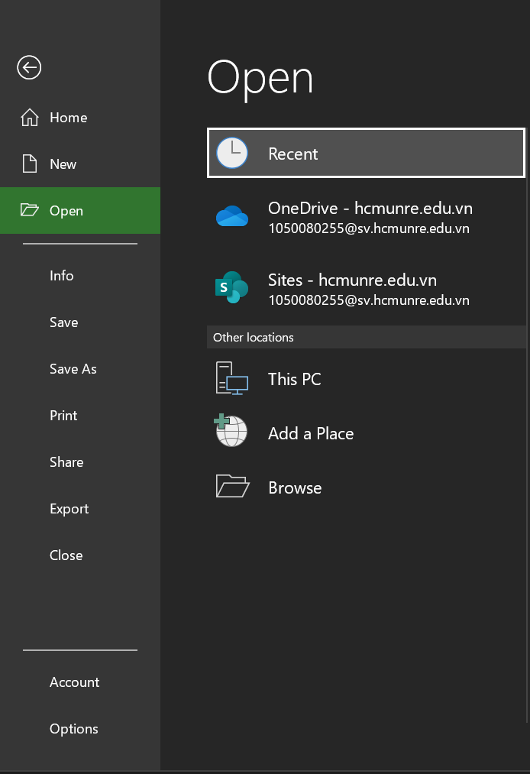

Bước 3 : Nếu giao diện màn hình Open không thực sự được nhìn thấy trong khung nhìn Backstage, kích Open.

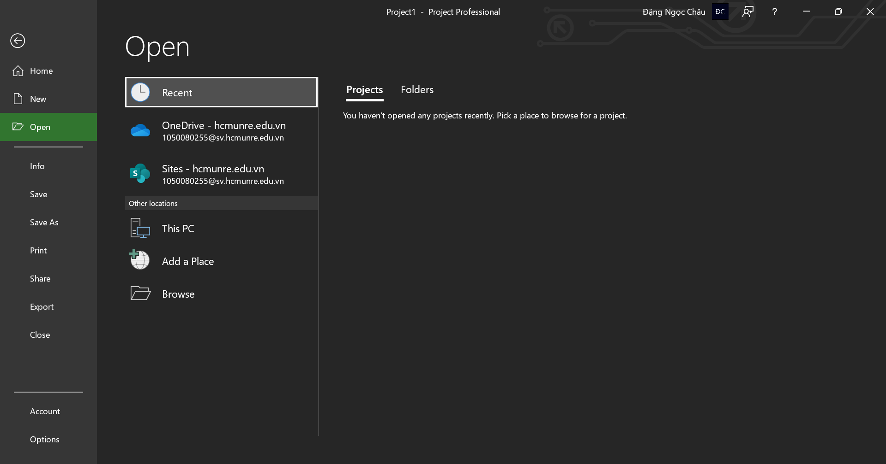

Bước 4 : Kích vào Computer, kích vào Browse, và sau đó dẫn đến thư mục Practises/Chapter 1

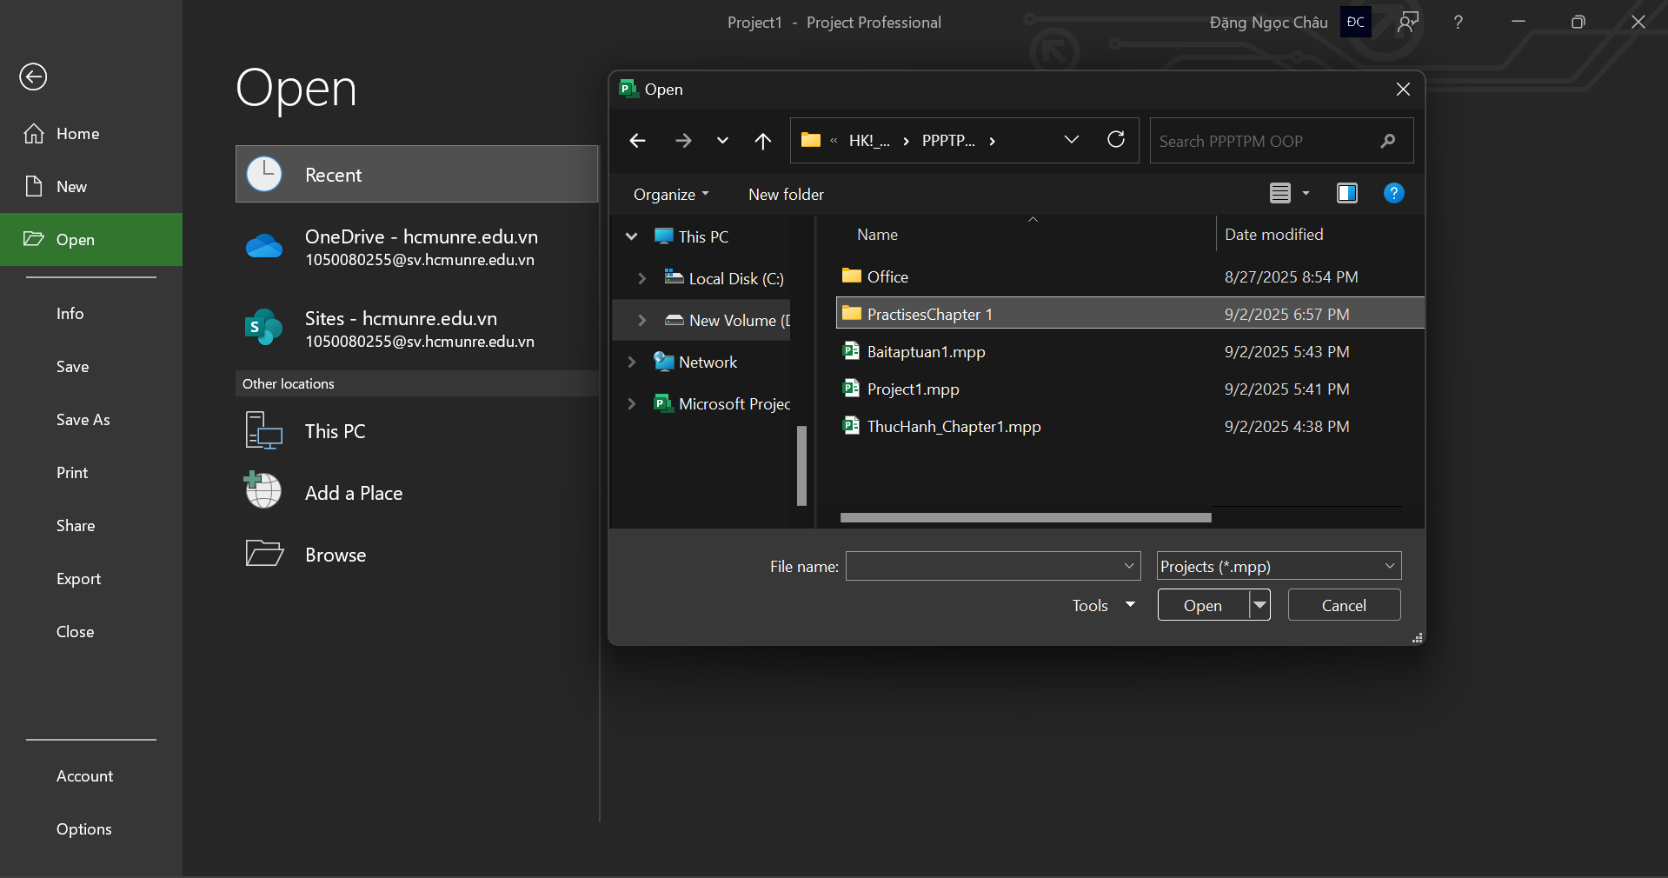

Bước 5 : Chọn tập tin Guided Tour_Start.mpp trong thư mục và sau đó bấm nút Open

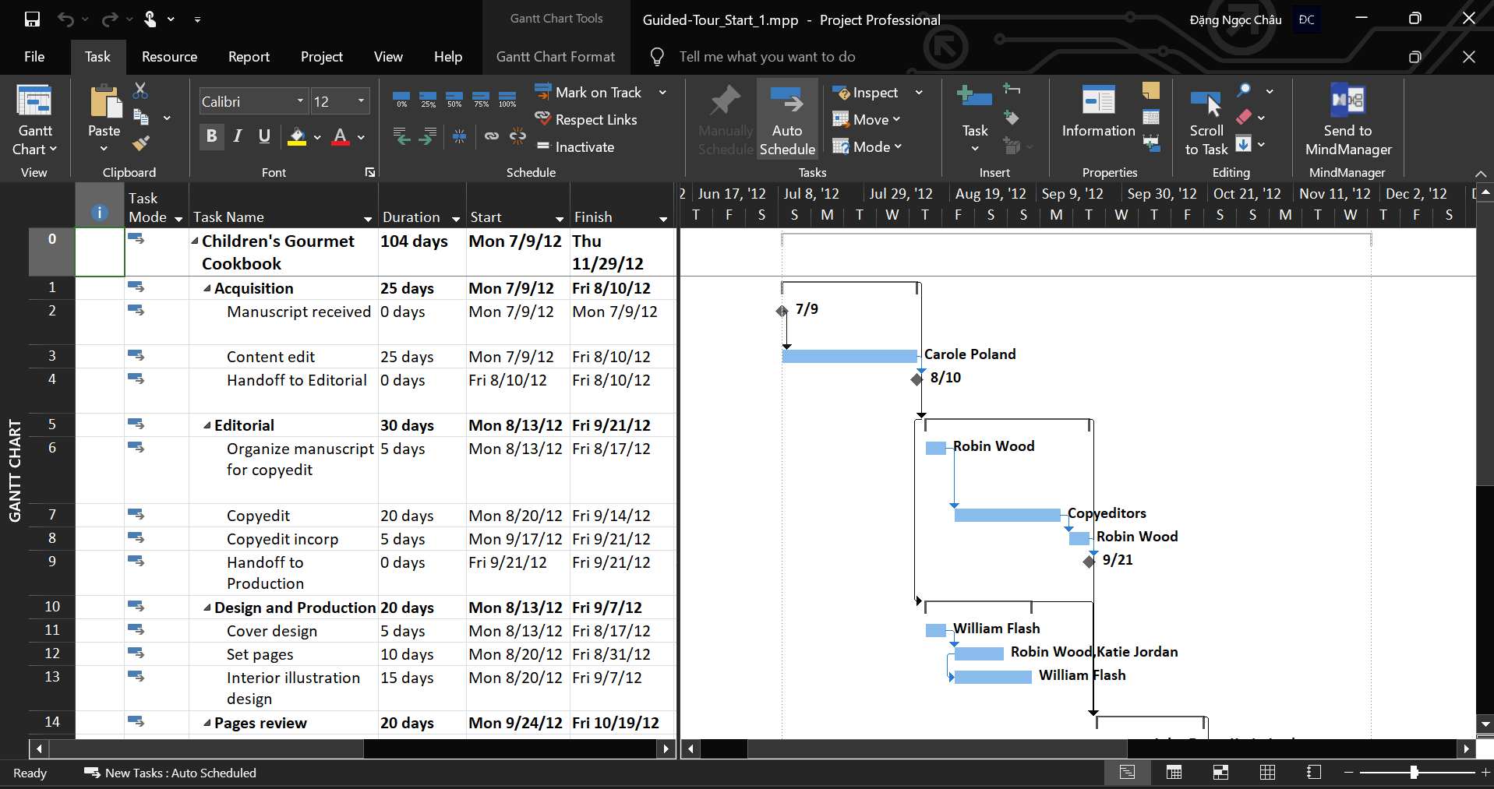

Bước 6 : Trên tab File, kích Save As.

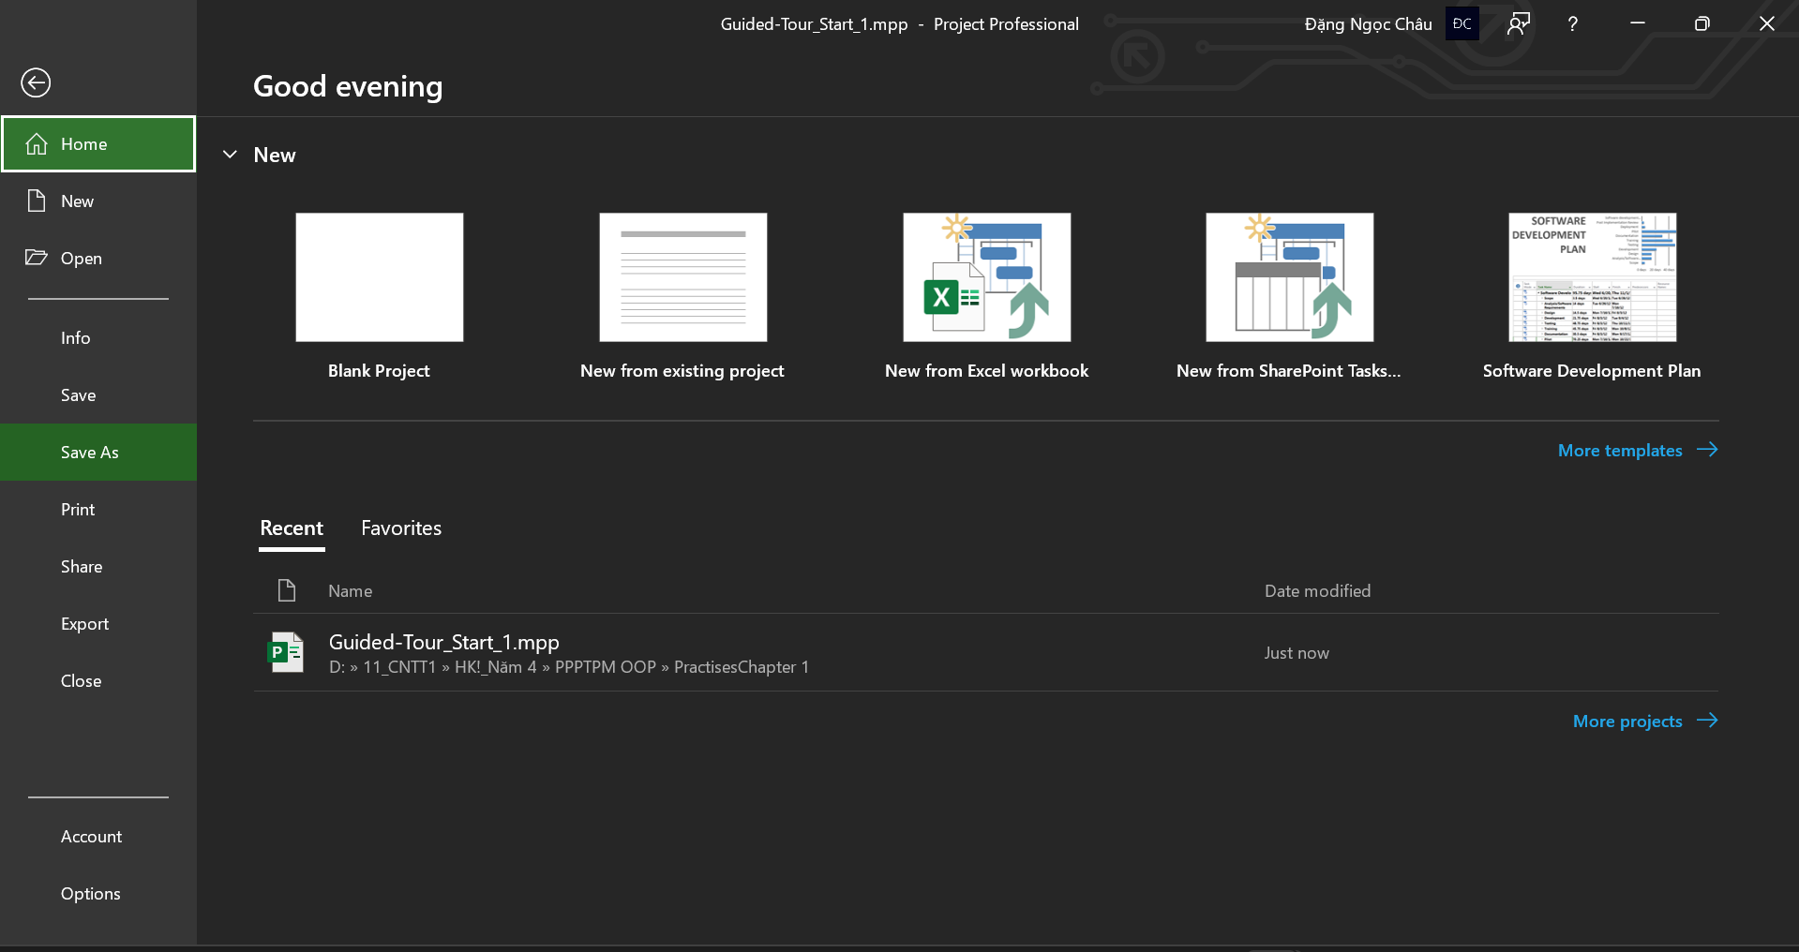

Bước 7 : Kích vào Computer, kích vào Browse sau đó dẫn dẫn đến thư mục Practises/Chapter 1

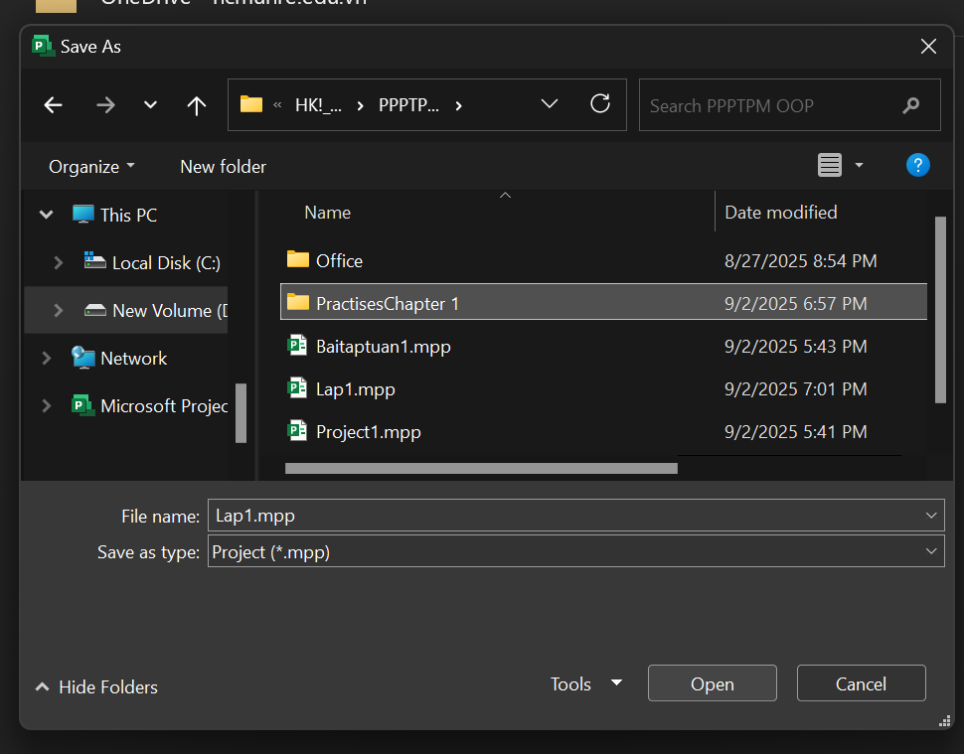

Bước 8 : Trong hộp nhập có nhãn Lap1, gõ Guided Tour và sau đó bấm nút Save

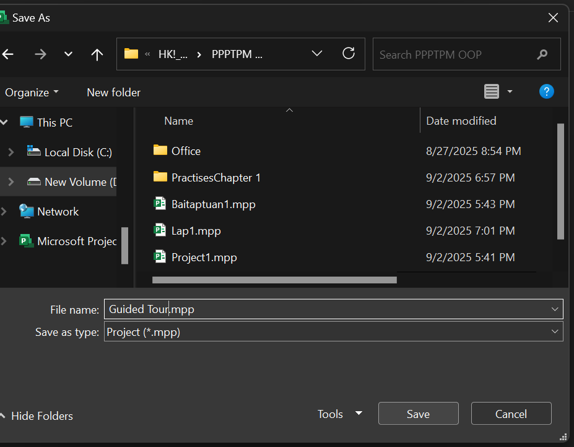

**\*Các biểu mẫu-Templates**

Bước 1: Trên tab File, kích Save As.

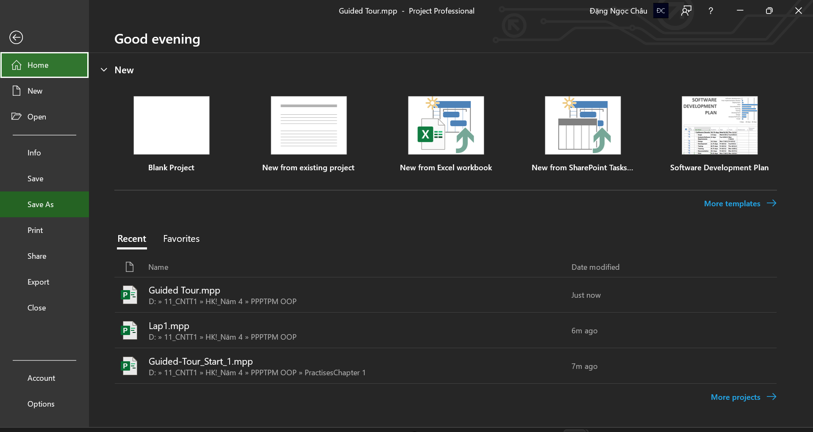

Bước 2 : Dẫn đến thư mục mà bạn muốn tạo ra một biểu mẫu mới dựa trên kế hoạch dự án của bạn.

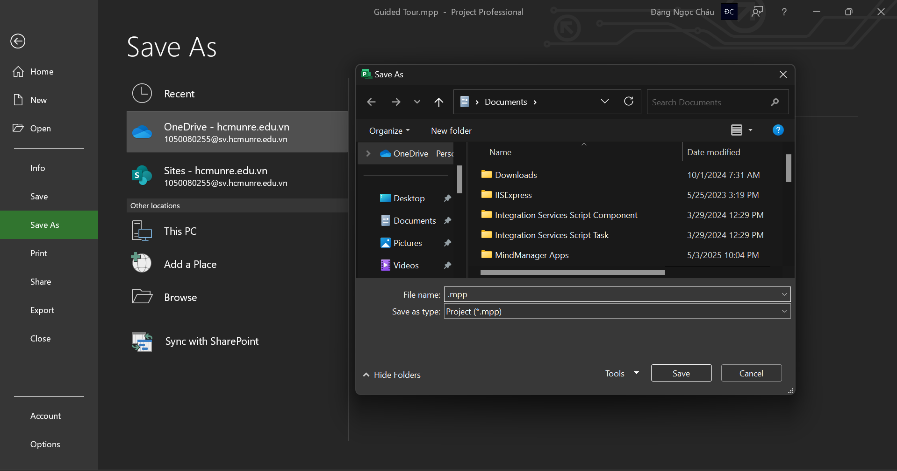

Bước 3 : Trong hộp chọn có nhãn Save as type, chọn Project Template.

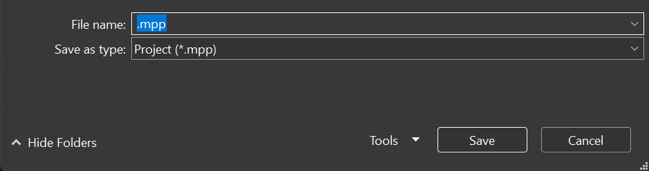

Bước 4 : Trong hộp nhập có nhãn File name, nhập tên cho tập tin biểu mẫu mà bạn muốn và sau đó bấm nút Save.

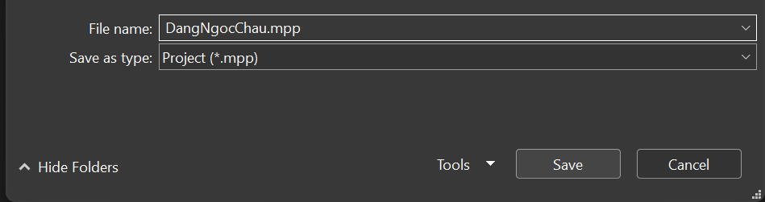

Bước 5: Khi hộp thoại Save As Template xuất hiện, chọn loại thông tin, chẳng hạn như các mức lương của tài nguyên, mà bạn muốn gỡ bỏ nó khỏi biểu mẫu.

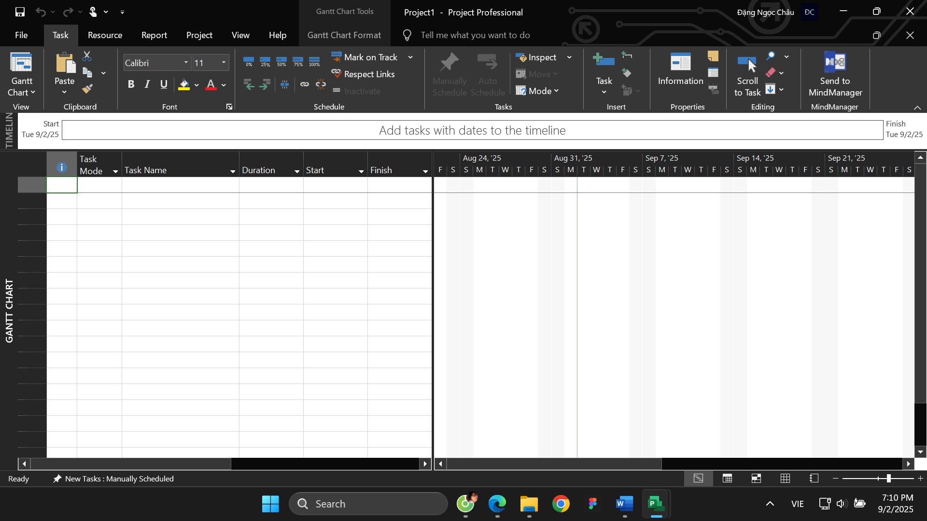

**1.3. Tab và Ribbon**

Bước 1: kích vào tab Resource. Ribbon của Tab Resource xuất hiện thay thế cho ribbon của tab Task.

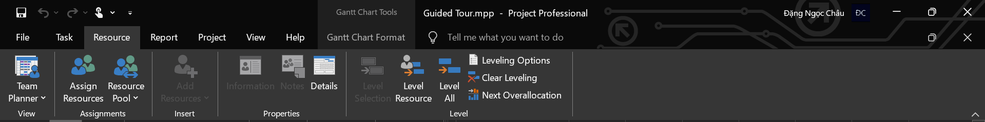

Bước 2 : Trong nhóm lệnh Assignments, kích Assign Resources. Lệnh này ngay lập tức có hiệu lực và nó sẽ hiển thị hộp thoại Assign Resource.

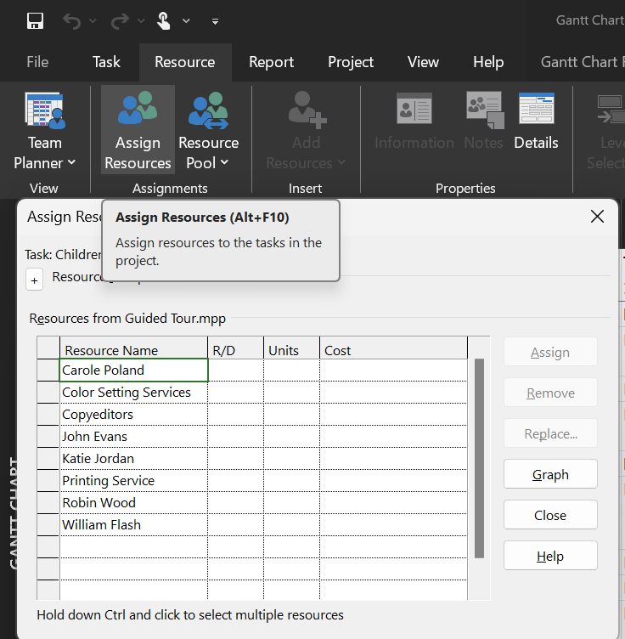

Bước 3: Trong hộp thoại Assign Resources, nhấn nút Close để tắt nó

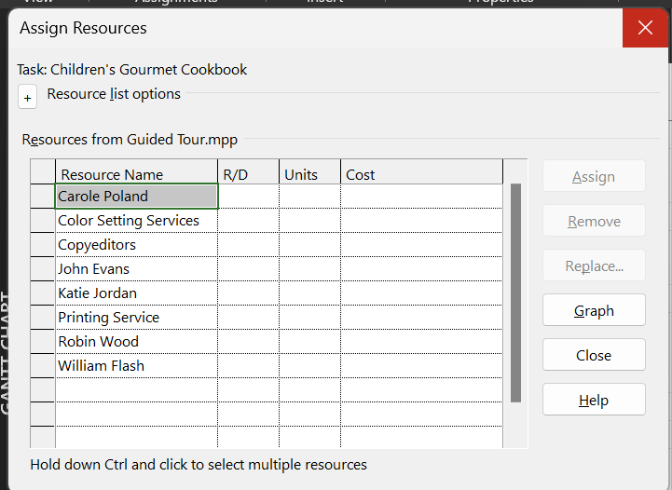

Bước 4: Kích vào tab View.

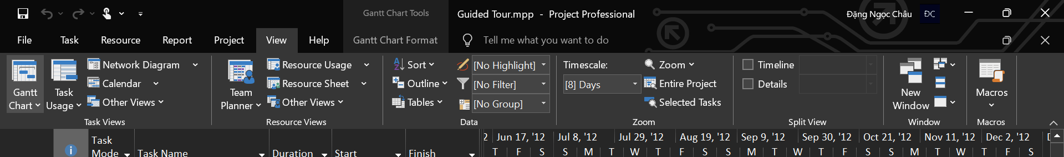

Bước 5: Trên tab View, trong nhóm lệnh Data kích vào lệnh Soft.

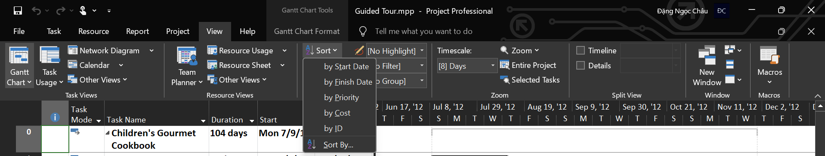

Bước 6: Trên tab Task, trong nhóm lệnh View, kích vào nhãn của lệnh Gantt Chart.

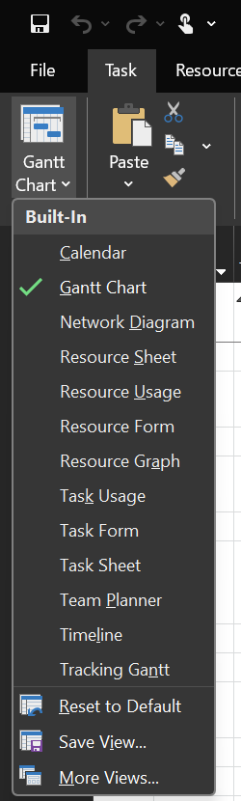

Bước 7: Trong danh sách các khung nhìn xuất hiện, kích vào Calendar.

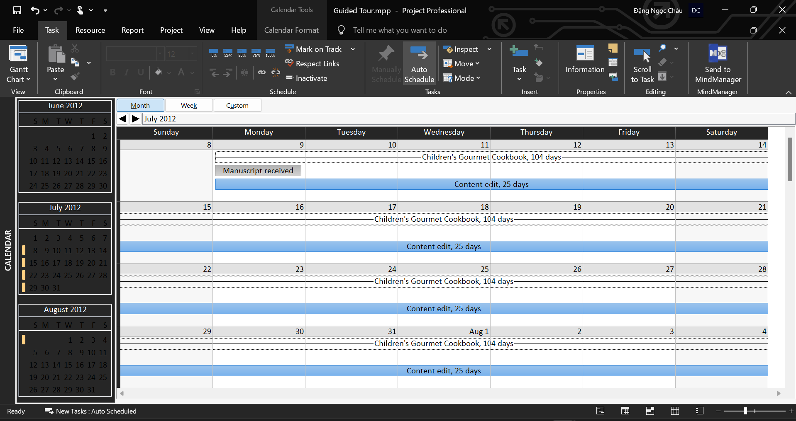

Bước 8: Trên tab Task, trong nhóm lệnh View, kích vào biểu tượng của nút lệnh Gantt Chart.

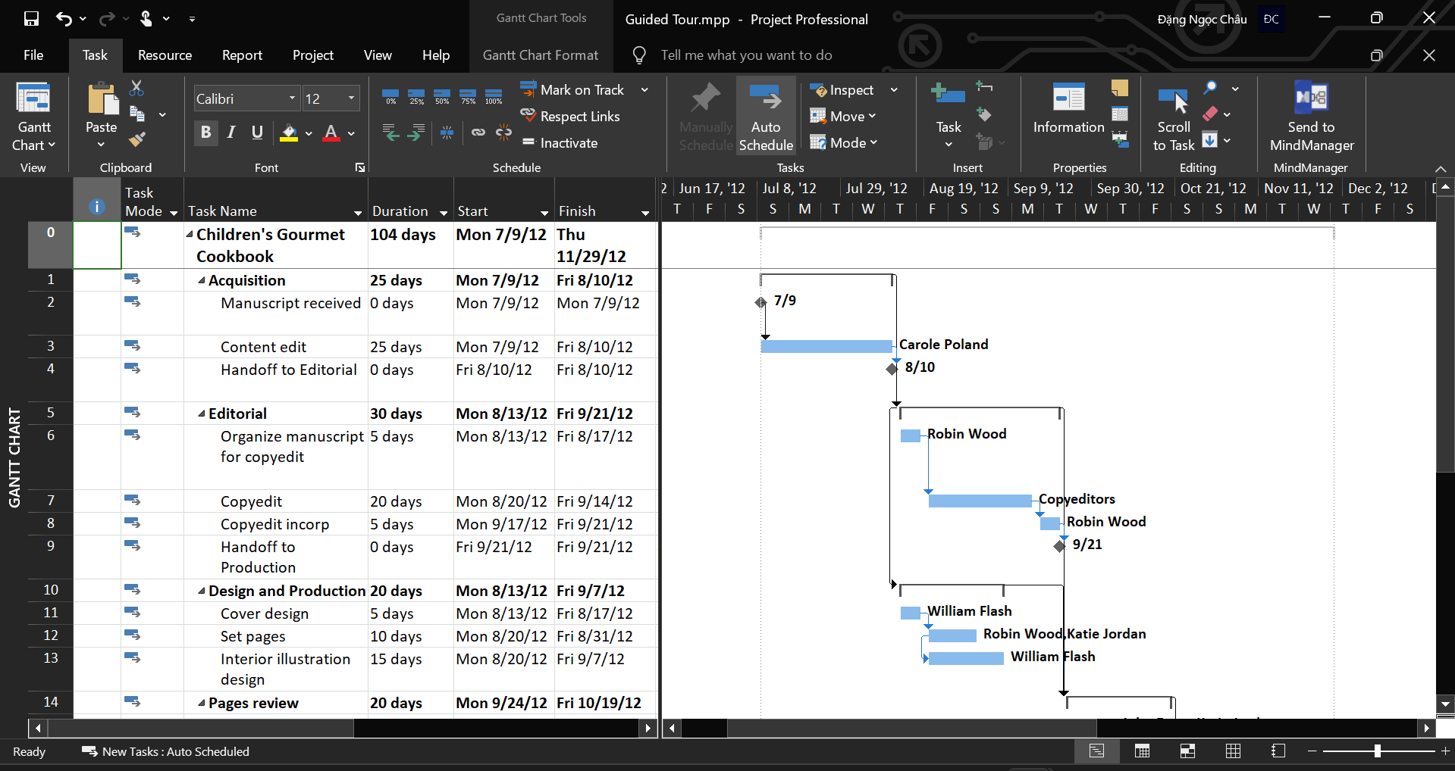

Bước 9: Trên tab Format, trong nhóm lệnh Grantt Chart Style, kích vào nút More để hiển thị thêm nữa các phong cách-style được thiết lập sẵn.

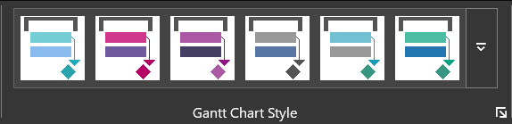

Bước 10: Nhấn phím Esc hoặc kích vào đâu đó trên cửa sổ làm việc Project để đóng bộ sưu tập này.

Bước 11: Trên tab Format, trong nhóm lệnh Gantt Chart Style, kích vào nút bấm Format Bar Styles nút ở góc dưới cùng bên phải của nhóm lệnh.

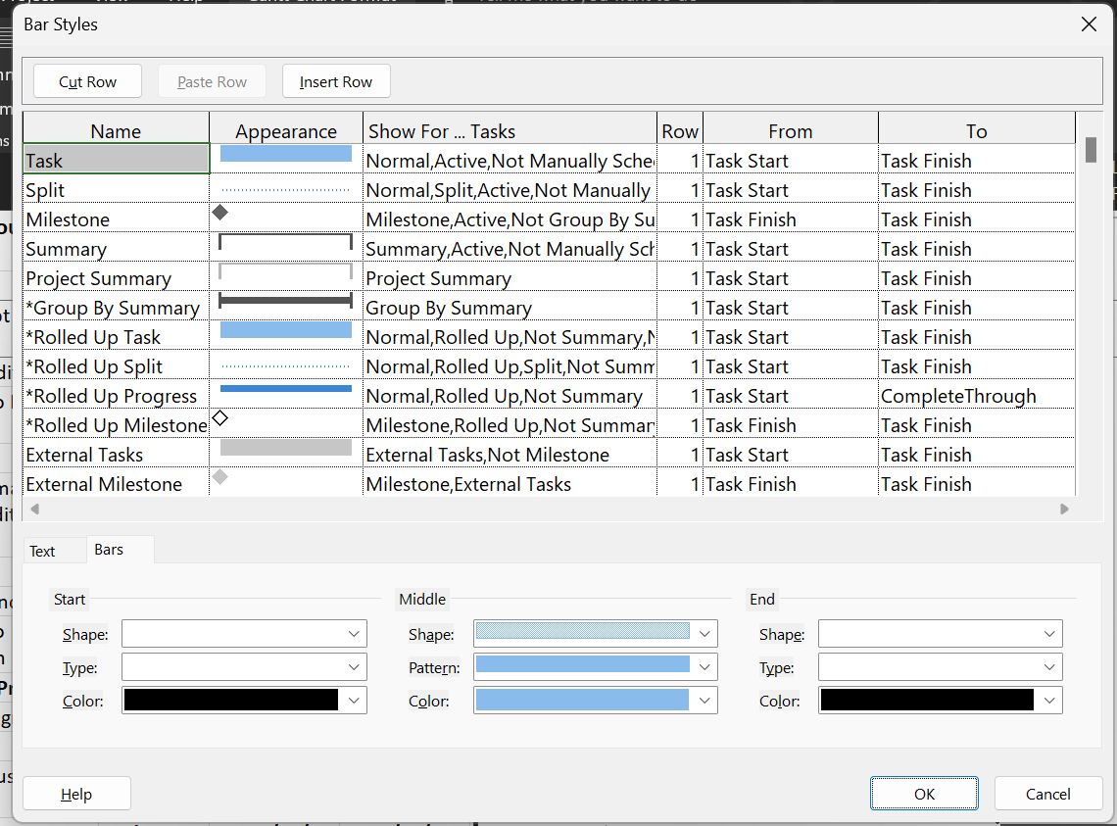

Bước 12: Kích vào nút Cancel để đóng hộp thoại Bar Styles.

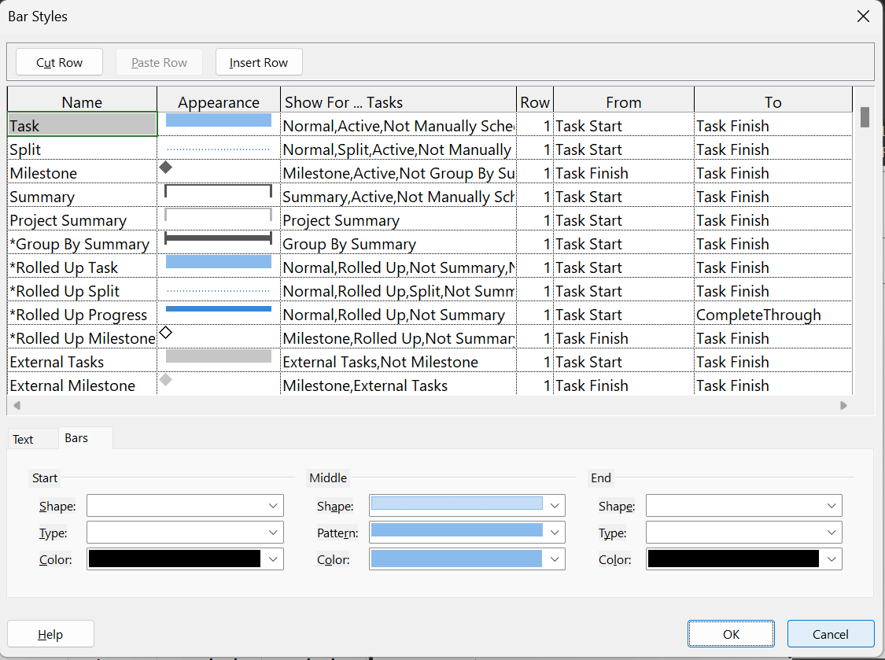

**1.4 Khung hình**

Bước 1: Trên các tab View, trong nhóm lệnh Zoom, kích vào hình tam giác nhỏ màu đen của hộp chọn có nhãn Timescale và chọn Days.

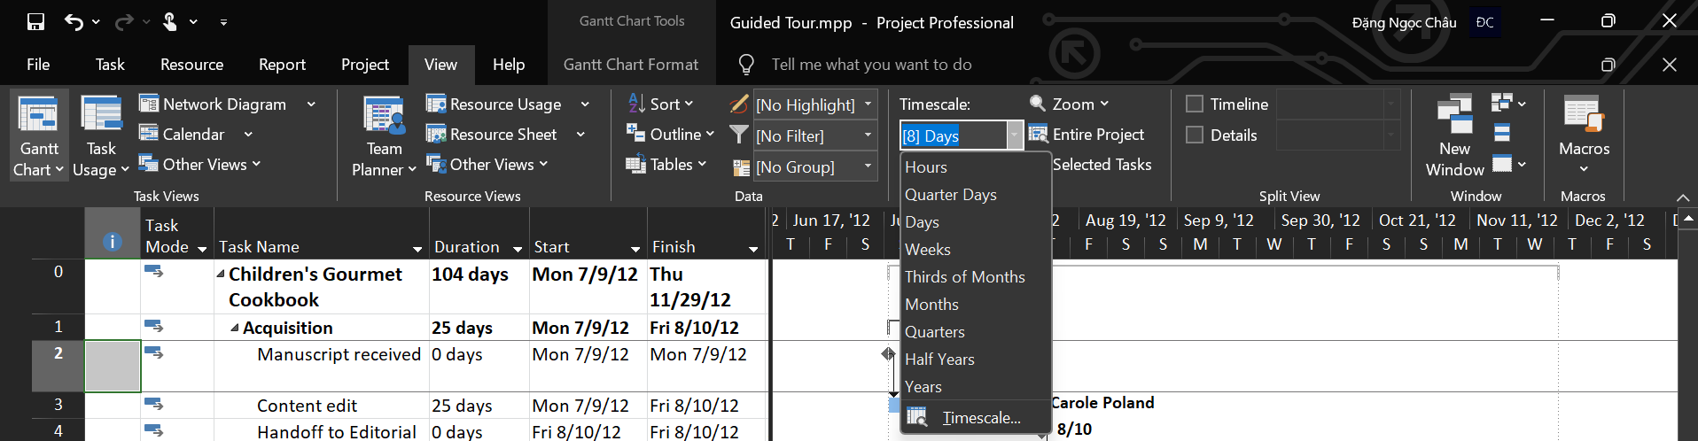

Bước 2: Trên tab View, trong nhóm lệnh Split View, tích chọn vào hộp kiểm Timeline.

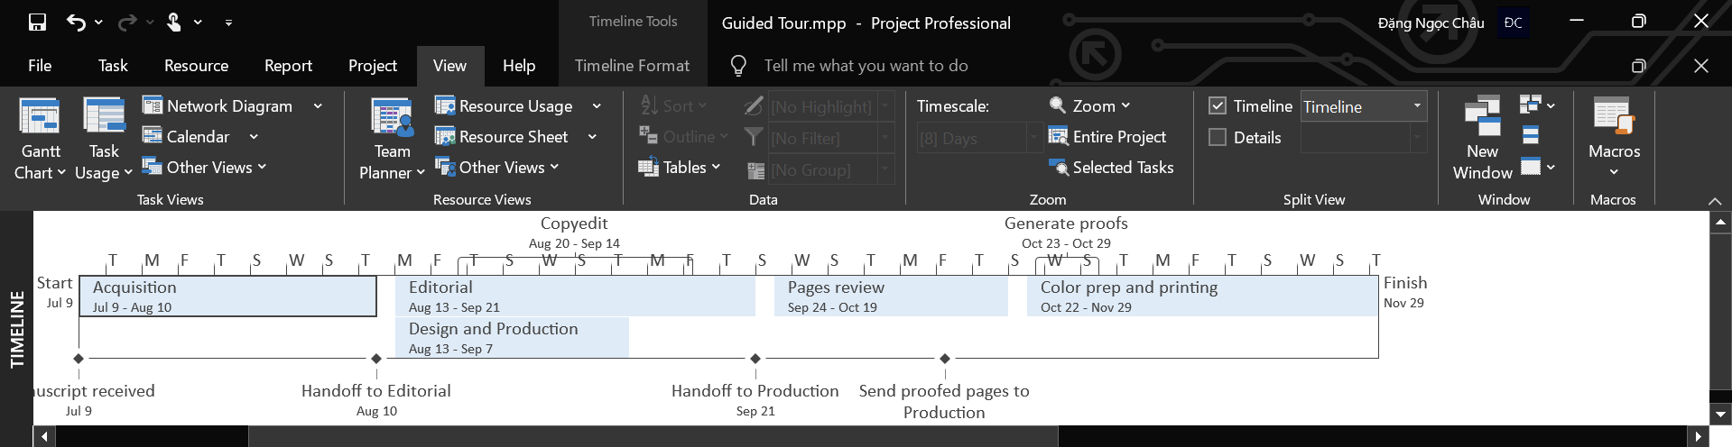

Bước 3: Kích vào bất cứ nơi nào trong khung nhìn Timeline.

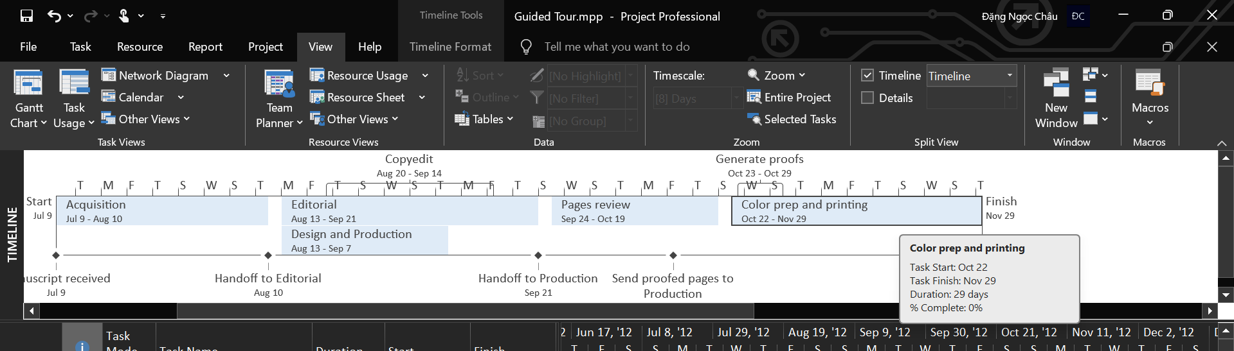

Bước 4: Trên tab View, trong nhóm lệnh Split View, bỏ tích chọn khỏi hộp kểm Timeline.

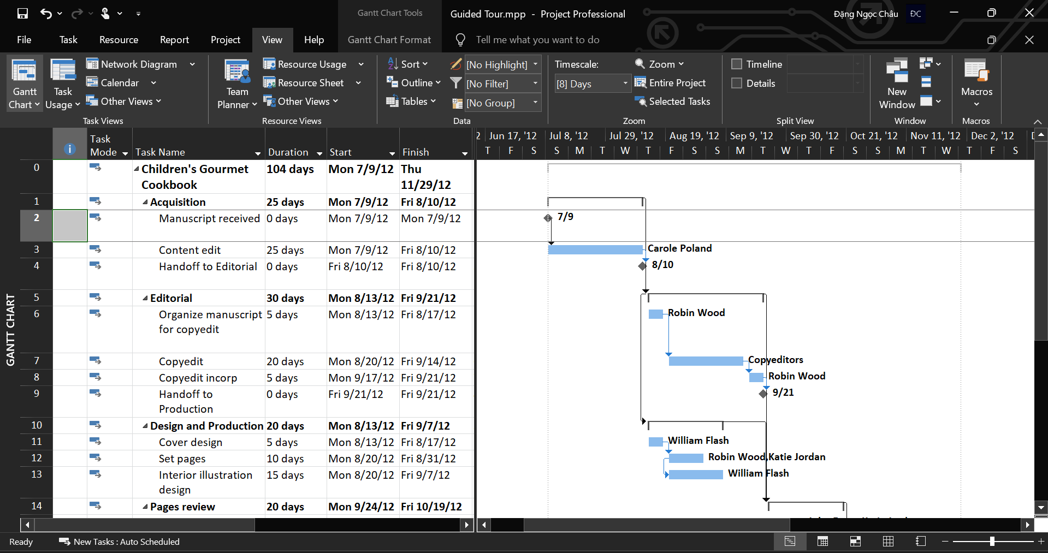

Bước 5: Trên tab View, trong nhóm lệnh Resource Views, kích Resource Sheet.

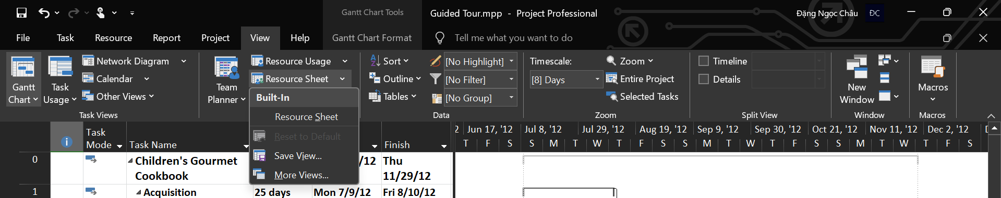

Bước 6: Trên tab View, trong nhóm lệnh Resource Views, kích Resource Usage

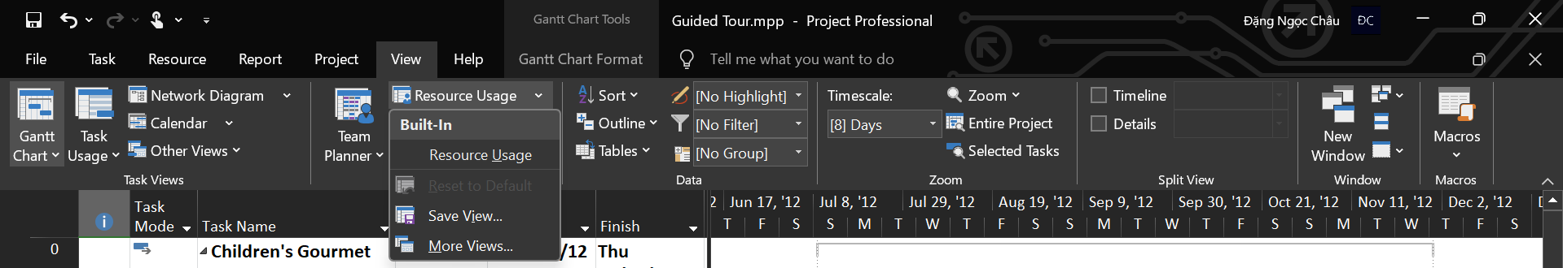

Bước 7: Trên tab View, trong lệnh Task Views, kích Gantt Chart.

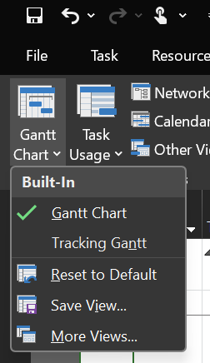

Bước 8: Nếu thấy cần thiết thì di chuyển thanh cuộn đứng-Scroll của khung nhìn Gantt Chart để nhiệm vụ thứ 12-Set pages lên trên cùng giáp với thanh ribbon.

Bước 9: Trong cột có nhãn là Task name kích chuột vào nhiệm vụ thứ 12-Set pages.

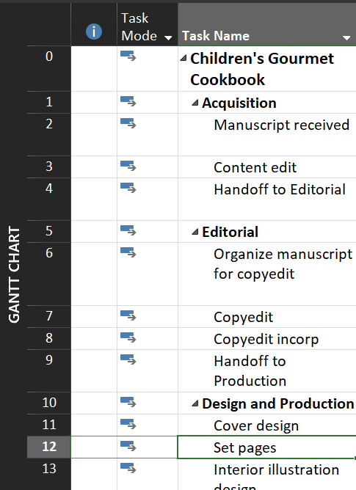

Bước 10: Trên tab View, trong nhóm lệnh Split View, kích vào hộp kiểm có nhãn Details.

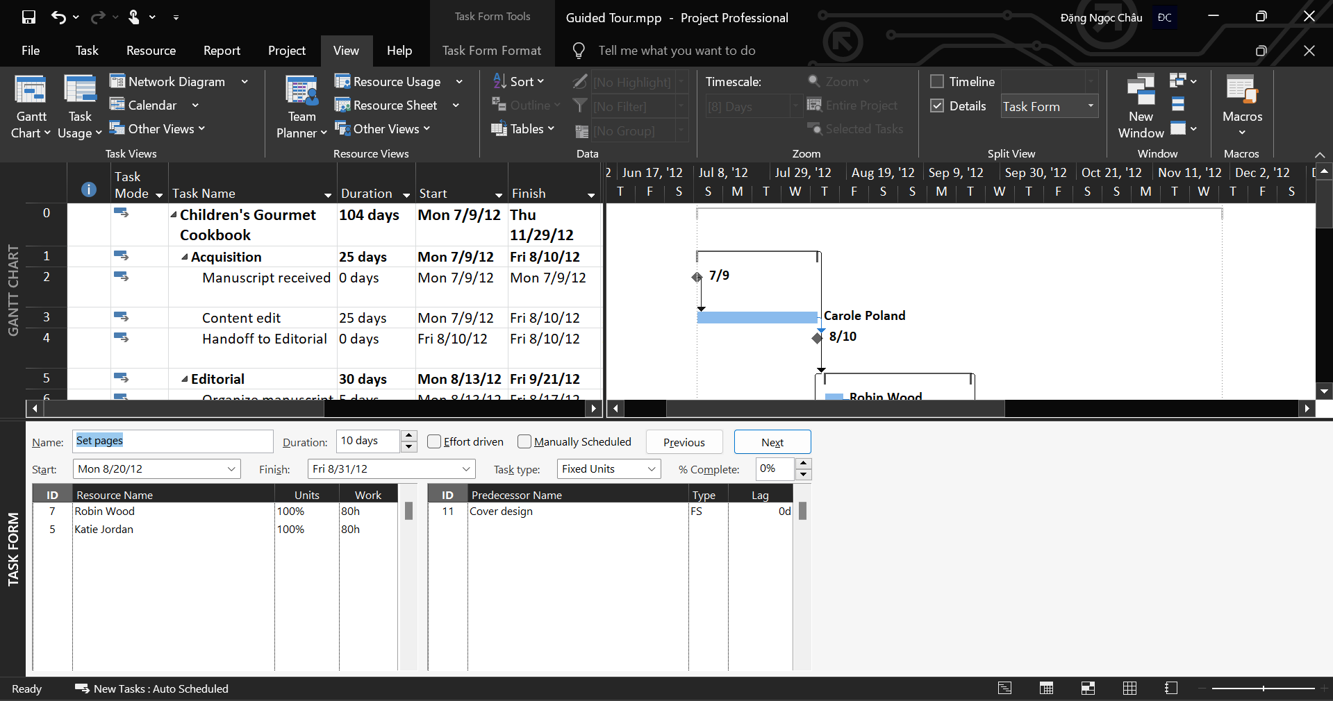

Bước 11: Trên tab View, trong nhóm lệnh Split View, bỏ kích chọn khỏi hộp kiểm có nhãn Details.

